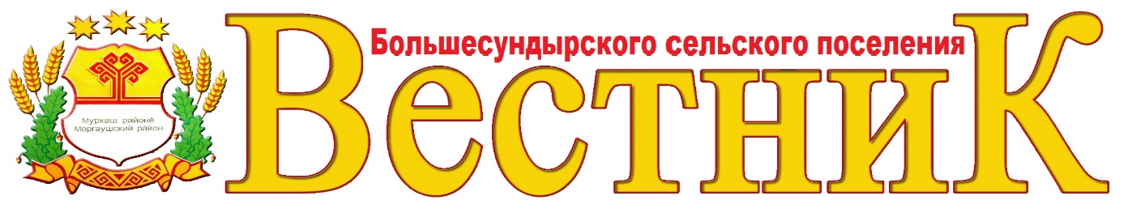
25
марта
2021 года
№9

Моргаушского района Чувашской Республики

Газета органов местного самоуправления

Решение Собрания депутатов Большесундырского сельского поселения Моргаушского района Чувашской Республики от 24 марта 2021 года №С-11/1

Об итогах конкурса по отбору кандидатур на должность главы Большесундырского сельского поселения
Моргаушского района Чувашской Республики

Собрание депутатов Большесундырского сельского поселения Моргаушского района Чувашской Республики решило:

1.Согласиться с решением Комиссии по отбору кандидатур на должность главы Большесундырского сельского поселения Моргаушского района Чувашской Республики.
(протокол заседания конкурсной комиссии по отбору кандидатур на должность главы Большесундырского сельского поселения Моргаушского района Чувашской Республики прилагается).

2. Настоящее решение подлежит официальному опубликованию.

Председатель Собрания депутатов Большесундырского сельского поселения А.Н.Пихтеров

Решение Собрания депутатов Большесундырского сельского поселения Моргаушского района Чувашской Республики от 24 марта 2021 года №С-11/2

О выборах главы Большесундырского сельского поселения Моргаушского района Чувашской Республики

В соответствии с Федеральным законом от 06.10.2003 г. № 131-ФЗ «Об общих принципах организации местного самоуправления в Российской Федерации», Законом Чувашской Республики от 18.10.2004 г. № 19 «Об организации местного самоуправления в Чувашской Республике», Уставом Большесундырского сельского поселения Моргаушского района Чувашской Республики и Порядком проведения конкурса по отбору кандидатур на должность главы Большесундырского сельского поселения Моргаушского района Чувашской Республики, утвержденным решением Собрания депутатов Большесундырского сельского поселения Моргаушского района Чувашской Республики от 10.09.2015 №С-70/1, Собрание депутатов Большесундырского сельского поселения Моргаушского района Чувашской Республики решило:

1. Избрать Марееву Наталью Анатольевну главой Большесундырского сельского поселения Моргаушского района Чувашской Республики на срок полномочий Собрания депутатов Большесундырского сельского поселения Моргаушского района Чувашской Республики четвертого созыва, но не менее чем на два года.
2. Настоящее решение подлежит официальному опубликованию.

Председатель Собрания депутатов Большесундырского сельского поселения А.Н.Пихтеров

Учредитель: Собрание депутатов  Большесундырского сельского поселения  (Газета учреждена решением  Собрания депутатов Большесундырского  сельского поселения №С-51/3 от 14.05.2014 г.)  Издается с 01 июля 2014 года | Главный редактор –  Н.А.Мареева (69-1-13)  Зам. главного редактора –  А.Е.Сыров  Секретарь -  В.И.Волкова (69-3-01) | Тираж 5 экз.  Подписано в печать  25.03.2021 г. | Адрес редакции:  ул. Советская, д.16, с.Большой Сундырь, Моргаушский район,  Чувашская Республика, 429544  Факс: 8(83541) 69-1-13, 69-2-67  Эл. почта: mrgsund_pos@cbx.ru

